МИНИСТЕРСТВО НАУКИ И ВЫСШЕГО ОБРАЗОВАНИЯ РФ  
ФЕДЕРАЛЬНОЕ ГОСУДАРСТВЕННОЕ БЮДЖЕТНОЕ ОБРАЗОВАТЕЛЬНОЕ УЧРЕЖДЕНИЕ ВЫСШЕГО ОБРАЗОВАНИЯ

«МОСКОВСКИЙ АВИАЦИОННЫЙ ИНСТИТУТ   
(НАЦИОНАЛЬНЫЙ ИССЛЕДОВАТЕЛЬСКИЙ УНИВЕРСИТЕТ)» (МАИ)

ФигураИнститут № 8: «Компьютерные науки и прикладная математика»

Кафедра 806: «Вычислительная математика и программирование»

# **ОТЧЕТ**

По дисциплине «Введение в авиационную и ракетно-космическую технику»

На тему: «Симуляция Полета Спутник-1»

*Группа М8О-109БВ-24*

*Преподаватель Суслов И.С. _______*

*Тимохин М.Ю. _________ ______ Андрейчик А.А. _______*

*(подпись) (дата) Забродин Р.У. _______*

*Бобыкин В.С. _______*

*(подпись)*

Москва 2025

# **СОДЕРЖАНИЕ**

ОТЧЕТ 1

СОДЕРЖАНИЕ 2

ВВЕДЕНИЕ 3

ГЛАВА 1: ОПИСАНИЕ МИССИИ 5

1.1 Описание полёта 5

1.2 Цели запуска 6

1.3 Технические характеристики Спутника-1 6

1.4 Устройство Спутника-1 6

1.5 Технические характеристики первой ракеты Р-7 8

ГЛАВА 2: МАТЕМАТИЧЕСКАЯ МОДЕЛЬ 9

2.1 Глобальные константы: 9

2.2 система координат: 9

2.3 Силы и моменты, действующие на ракету в полете 10

2.3.1 Второй закон Ньютона 10

2.3.2 Сила тяжести 10

2.3.3 Сила тяги реактивного двигателя 10

2.4 Изменение массы ракеты 12

2.5 Расхождения мат. модели и полета 14

ГЛАВА 3: ПРОГРАММНАЯ РЕАЛИЗАЦИЯ 15

3.1 Реализация полета с помощью kRPC 16

ГЛАВА 4: МОДЕЛИРОВАНИЕ В KSP 19

ЗАКЛЮЧЕНИЕ 22

СПИСОК ИСПОЛЬЗОВАННЫХ ИСТОЧНИКОВ 23

ПРИЛОЖЕНИЕ A “Основные артефакты” 25

# **ВВЕДЕНИЕ**

Объектом исследования является спутник «Спутник-1», а также ракета-носитель «Спутник», предназначенная для его доставки на орбиту Земли.

Цель работы – Воспроизвести и исследовать миссию по запуску, полету и выводу на орбиту Спутника - 1. Создать математическую и физическую модель полета. Провести симуляцию в Kerbal Space Program. Сравнить результаты графиков: полета и математической модели.

Используемые методы:

В процессе работы проводилось детальное изучение информации о конструкции ракеты-носителя и спутника.

В результате исследования были составлены математические модели.

Был построен прототип ракеты-носителя в системе KSP и проведен вывод спутника на орбиту Земли.В проекте были использованы следующие технологии:

-Python: ЯП с мощным функционалом и высокой производительностью.

-numpy: Библиотека для работы с многомерными массивами и выполнения математических операций.

-matplotlib: Инструмент для визуализации данных. С его помощью можно строить разнообразные графики.

-time: стандартная библиотека Python, предназначенная для работы со временем. Она предоставляет функции для работы с текущим временем, измерения промежутков времени, а также для создания задержек в выполнении программы.

-krpc: это Python-клиентская библиотека для **KRPC**, которая позволяет программно взаимодействовать с **Kerbal Space Program**

**-**SciPy: это основная библиотека для научных вычислений в Python, которая предоставляет множество функций для численного решения дифференциальных уравнений, включая различные методы, такие как метод Эйлера и метод Рунге-Кутты.

В настоящее время полеты в космос являются одним из приоритетных направлений развития нашей страны. В связи с этим, построение реалистичных и доступных моделей полетов важно и актуально.

Наша команда исследует модель, используя данные Спутника-1.

Спутник-1 был выведен на орбиту в 1957 году, его технические характеристики приведены в основной части работы.

Данная работа носит учебный характер и не моделирует абсолютно точную историческую миссию, она показывает возможности моделирования реальных процессов на базе игры Kerbal Space Program.

# **ГЛАВА 1: ОПИСАНИЕ МИССИИ.**

«Спутник-1» Советский Союз запускал в соответствии с принятыми на себя обязательствами по Международному Геофизическому Году. Спутник получил название ПС-1, а на орбиту его вывела ракета-носитель Р-7, с космодрома Байконур. Спутник излучал радиоволны на двух частотах 20,005 и 40,002 МГц в виде телеграфных посылок длительностью 0,3 с, это позволяло изучать верхние слои ионосферы. Но Спутник имел гораздо большее политическое значение. Его полет увидел весь мир. Полет СП-1 вывел СССР в лидера освоения космоса. Википедия [web ресурс]

# **1.1 Описание полёта**

4 октября в 22 часа 28 минут 34 секунды по московскому времени (19 часов 28 минут 34 секунды по Гринвичу) был совершён успешный запуск. Через 295 секунд после старта ПС-1 и центральный блок ракеты весом 7,5 тонны были выведены на эллиптическую орбиту высотой в апогее 947 км, в перигее 288 км. На 314,5 секунде после старта произошло отделение Спутника и он подал свой голос. «Бип! Бип!» — так звучали его позывные. На полигоне их ловили 2 минуты потом Спутник ушёл за горизонт.

Только после приёма первых сигналов Спутника поступили результаты обработки телеметрических данных и выяснилось, что лишь доли секунды отделяли от неудачи. Один из двигателей «запаздывал», а время выхода на режим жестко контролируется и при его превышении старт автоматически отменяется. Блок вышел на режим менее, чем за секунду до контрольного времени. На 16-й секунде полета отказала система управления подачи топлива, и из-за повышенного расхода керосина центральный двигатель отключился на 1 секунду раньше расчётного времени.

Первый спутник просуществовал как космическое тело в течение 92 суток, совершив около 1400 оборотов вокруг Земли. 4 января 1958 г. он вошел в плотные слои атмосферы и прекратил свое существование. За время полета спутник дал ценную информацию о плотности атмосферы, о прохождении радиоволн через ионосферу. Википедия [web ресурс]

# **1.2 Цели запуска**

1 - проверка расчётов и основных технических решений, принятых для запуска;

2 - ионосферные исследования прохождения радиоволн, излучаемых передатчиками спутника;

3 - экспериментальное определение плотности верхних слоев атмосферы по торможению спутника;

4 - исследование условий работы аппаратуры.

Википедия [web ресурс]

# **1.3 Технические характеристики Спутника-1.** [web ресурс]

Начало полёта – 4 октября 1957 в 19:28:34 по Гринвичу

Окончание полёта – 4 января 1958

Масса аппарата – 83,6 кг;

Максимальный диаметр – 0,58 м.

Наклонение орбиты – 65,1°.

Период обращения – 96,7 мин.

Перигей – 228 км.

Апогей – 947 км.

Витков – 1440

## **1.4 Устройство Спутника-1**

Корпус спутника состоял из двух полу оболочек диаметром 58 см из алюминиевого сплава со стыковочными шпангоутами, соединёнными между собой 36 болтами. Герметичность стыка обеспечивала резиновая прокладка. В верхней полуоболочке располагались две антенны, каждаяиз двух штырей по 2,4 м и по 2,9 м. Так как спутник был ориентирован, то четырехантенная система давала равномерное излучение во все стороны. Внутри герметичного корпуса были размещены: блок электрохимических источников; радиопередающее устройство; вентилятор; термореле и воздуховод системы терморегулирования; коммутирующее устройство бортовой электроавтоматики; датчики температуры и давления; бортовая кабельная сеть. Википедия [web ресурс]

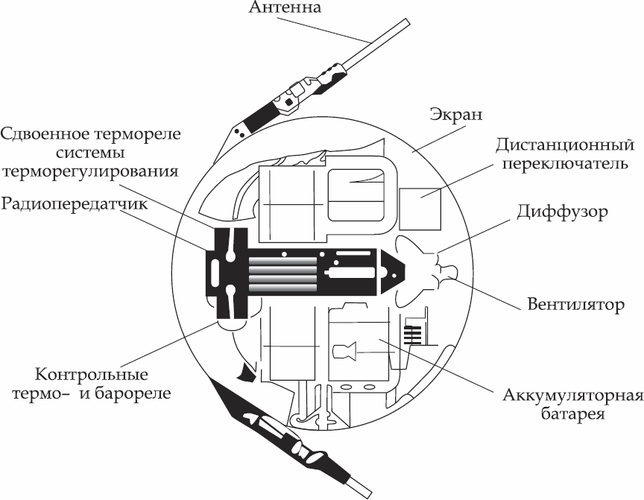

Рисунок 1.1 - Устройство спутника-1. Википедия [web ресурс]

## **1.5 Технические характеристики первой ракеты Р-7** Википедия [web ресурс]

Максимальная дальность полета – 8 000 км.

Стартовая масса – 283 тонны

Масса топлива – 250 тонн

Масса полезной нагрузки – 5.4 тонн

Длина ракеты – 31,4 метра

Диаметр ракеты – 1,2 метра

Тип головной части – моноблочная

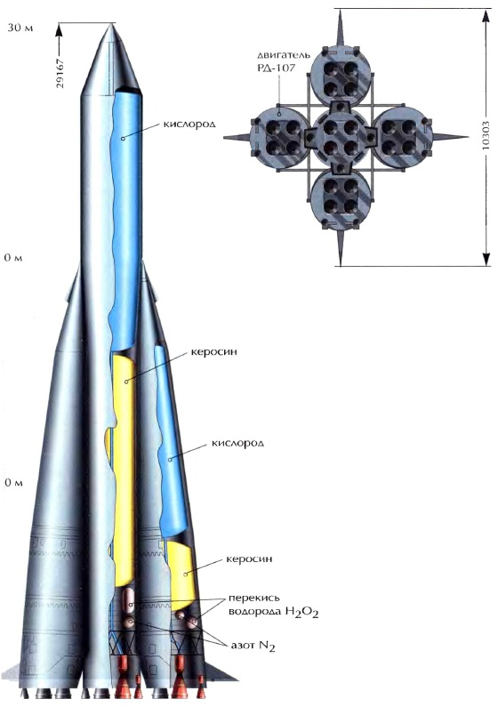

Рисунок 1.2 - (Устройство ракеты). Википедия [web ресурс]

# **ГЛАВА 2: МАТЕМАТИЧЕСКАЯ МОДЕЛЬ**

## **2.1 Глобальные константы**

G = 6.6 * 10-11 – гравитационная постоянная;

R = 6000000 м – радиус планеты;

M = 5.292E + 22 кг – масса планеты;

g0 = 9.81 кг/с2 – ускорение свободного падения у поверхности;

p0 = 1.3 кг/м3 – плотность у поверхности;

he0 = 7600 м – характеристическая величина, на которой плотность воздуха уменьшается в e раз;

## **2.2 система координат**

Предположим, что ракета это материальная точка, а планета — в виде шара. Точка старта расположена на поверхности этого шара. Мы используем прямоугольную систему координат, которая привязана к плоскости, касающейся точки запуска, с началом координат в этой точке. Для упрощения расчетов будем использовать лишь две координаты: горизонтальную координату X, обозначающую дальность, и вертикальную координату Y, представляющую высоту полета относительно плоскости запуска. Траектория полета будет описываться как плоская кривая.

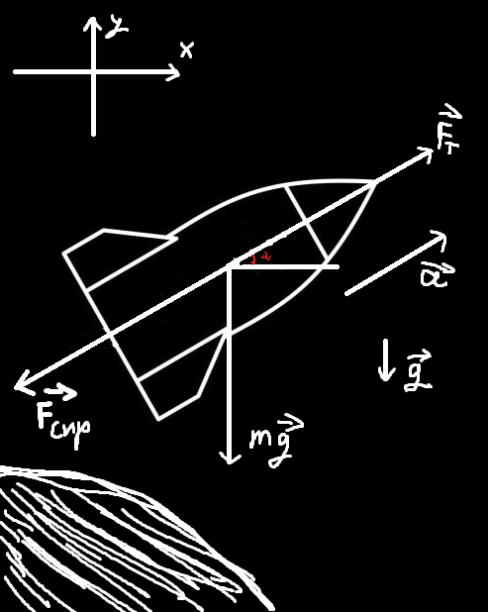Рисунок 2.1 - Система координат . Рисунок, сделанный самостоятельно

# **2.3 Силы и моменты, действующие на ракету в полете**

На ракету действуют три силы. Сила сопротивления воздуха, сила тяжести и сила тяги.

## **2.3.1 Второй закон Ньютона**

Второй закон Ньютона:

где а - ускорение,

m - масса ракеты,

- сила тяги,

- сила тяжести,

- сила лобового сопротивления воздуха

## **2.3.2 Сила тяжести**

Сила тяжести:

,

где M - масса планеты, G - ускорение свободного падения,

R - радиус планеты, h - высота, которая зависит от времени.

## **2.3.3 Сила тяги реактивного двигателя**

Сила тяги:

,

где q(t) - расчетный удельный импульс двигателя,

- массовый расход рабочего тела.

где - значение удельного импульса при 1 атм. Для текущей ступени

- значение удельного импульса при вакууме для текущей ступени.

T - время выхода на орбиту, равное .

Ракета летит под оптимальным углом к горизонту:

,

Где T 170с.

**2.3.4 Сила сопротивления воздуха**

Сила лобового сопротивления воздуха:

где - коэффициент лобового аэродинамического сопротивления,

p - плотность атмосферы на текущей высоте,

v – текущая скорость ракеты,

S - характерная площадь сечения ракеты,

Так как нос ракеты представляет из себя конус, у которого угол вершины продольного сечения около 66 градусов, возьмем коэффициент = 0.52 Для минимизации силы сопротивления площадь поперечного сечения ракеты

должна быть минимальна, то есть преодолевать слои атмосферы аппарат должен в горизонтальном состоянии.

Так как ракета имеет цилиндрообразную форму, примем площадь поперечного сечения за круг, который вычисляется по формуле:

S =

p(t) = где - плотность атмосферы на уровне моря, Т - время вывода на орбиту, равное

Итог:

## **2.4 Изменение массы ракеты**

Изменение массы ракеты:

Где - отброшенная масса, - стартовая масса ракеты, - текущий расход топлива, - время , которое эквивалентно суммарному времени горения предыдущих ступеней.

В итоге, спроецировав второй закон ньютона и заменив ускорение на вторую производную координаты:

Произведем замену :

Где :

Получим систему:

В итоге

:

Для решения следующей задачи воспользуемся методом Рунге-Кутта, реализованную в программе.

## **2.5 Расхождения мат. модели и полета**

Приведем тезисы расхождений данных по мат. модели и симуляции. Причины обусловлены следующими факторами со стороны KSP и мат. модели:

Kerbal Space Program использует наиболее сложную интерпретацию физических процессов, нежели наша мат. модель.

Отказ от учета некоторых аэродинамических моментов. Физика не может рассчитать множество различных коэффициентов (коэффициент подъемной силы, коэффициент боковой силы, коэффициент статической продольной устойчивости) - все эти коэффициенты, которые влияют на важные формулы, могут быть рассчитаны только на практике и то приблизительно.

Численные округления и погрешности. При численном решении дифференциальных уравнений возникают округления, которые накапливаются и влияют на промежуточные и конечные результаты.

Разное время достижения определенной высоты.

# **ГЛАВА 3: ПРОГРАММНАЯ РЕАЛИЗАЦИЯ**

Задача:

Смоделировать полет ракеты в моменты взлета, набора скорости, набора высоты для формирования орбиты для выхода спутника на орбиту.

Реализация решения задачи выполнена на языке программирования Python с использованием модуля *math*, а также для исполнения графической интерпретации, использован модуль *matplotlib*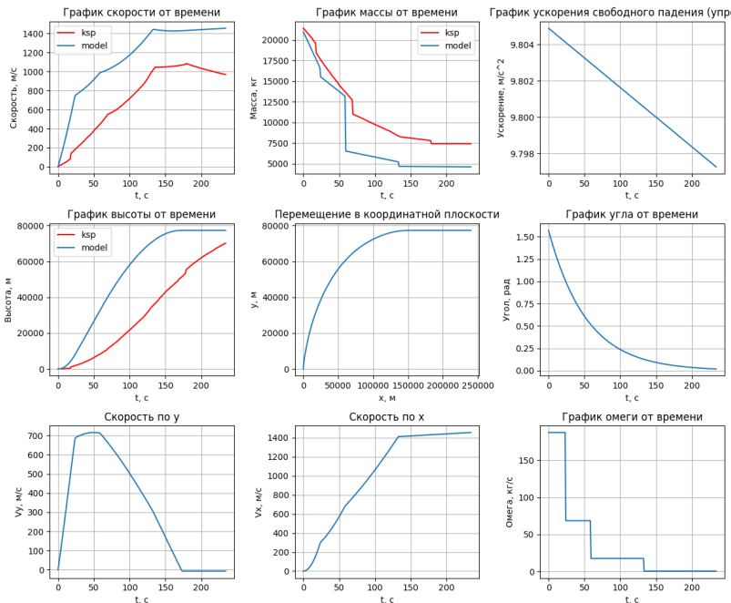

Рисунок 2.2 - (графики). Matplotlib [python]

## **3.1 Реализация полета с помощью kRPC**

Полет на орбиту реализовывался путем изучения библиотеки KRPC и просмотра обучающих видео по игре KSP. Полет был реализован так чтобы выводить спутник на орбиту стабильно и в одинаковом темпе. Это помогло изучить запуск ракеты с разными двигателями по одной траектории и в одинаковых условиях.

Идея: Произвести полет до определенной скорости, изменить тягу ракеты до получения высоты изменения тангажа. Изменяем угол и выводим ракету на орбиту изменяя перицентр, который соответствует оригинальной миссии. Выпустить спутник.

Алгоритм моделирования миссии:

Подготовка к запуску ракеты представляем собой: поднятие тяги на 100% и включение SAS. Ракеты начинает свои первые движения и после достигаем скорости в 550 м/с - снижаем тягу до 55%.

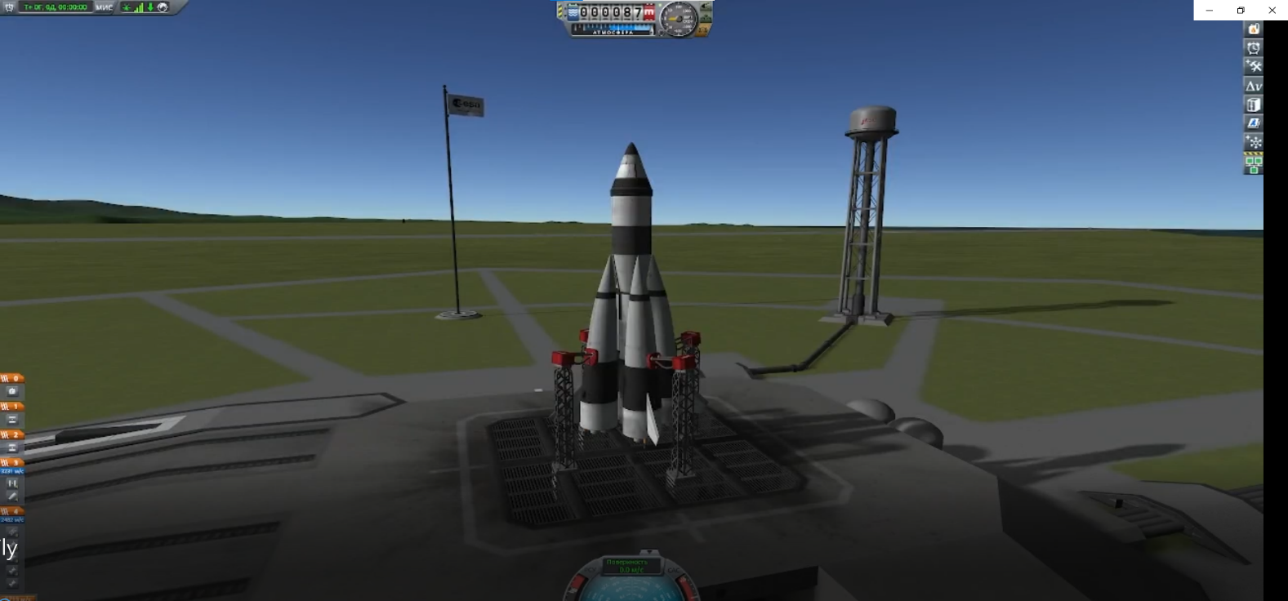

Рисунок 3.1 - Ракета готова к запуску. Скриншот [KSP]

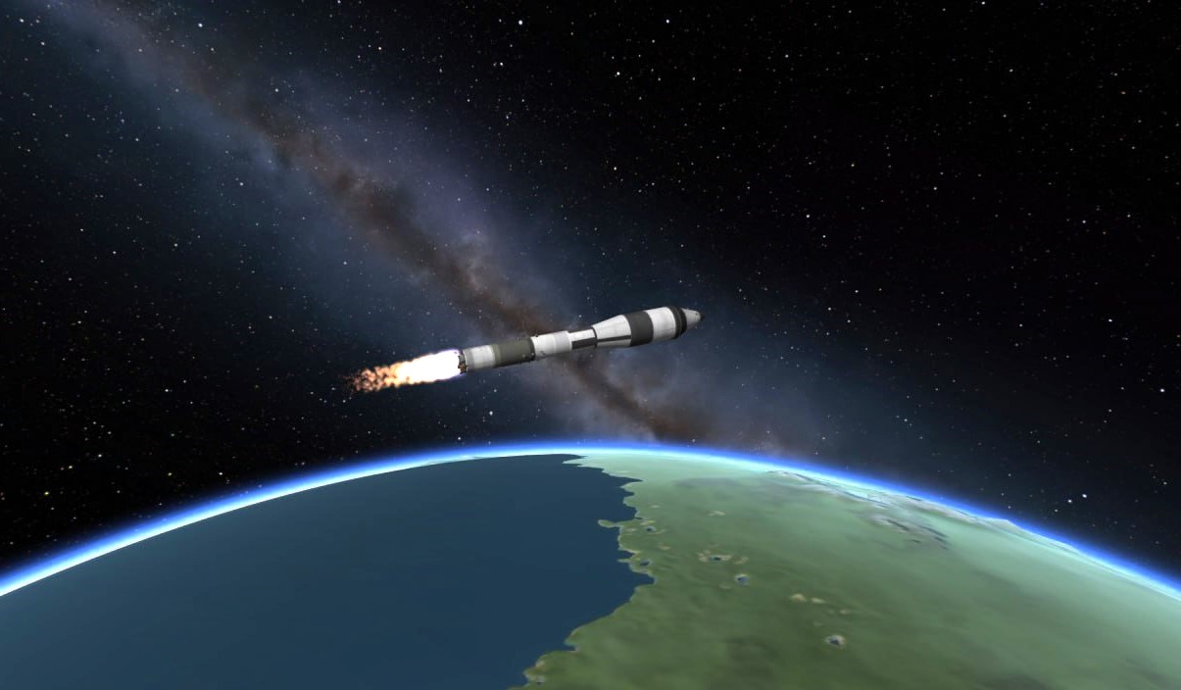.

Рисунок 3.2 - Начало изменения тангажа. Скриншот [KSP]

При достижении нулевого перицентра начинаем выравнивать ракету, тем самым поднимаем апоцентр. Как только пересекли отметку перицентра и апоцентра выключаем двигатели и выпускаем спутник на орбиту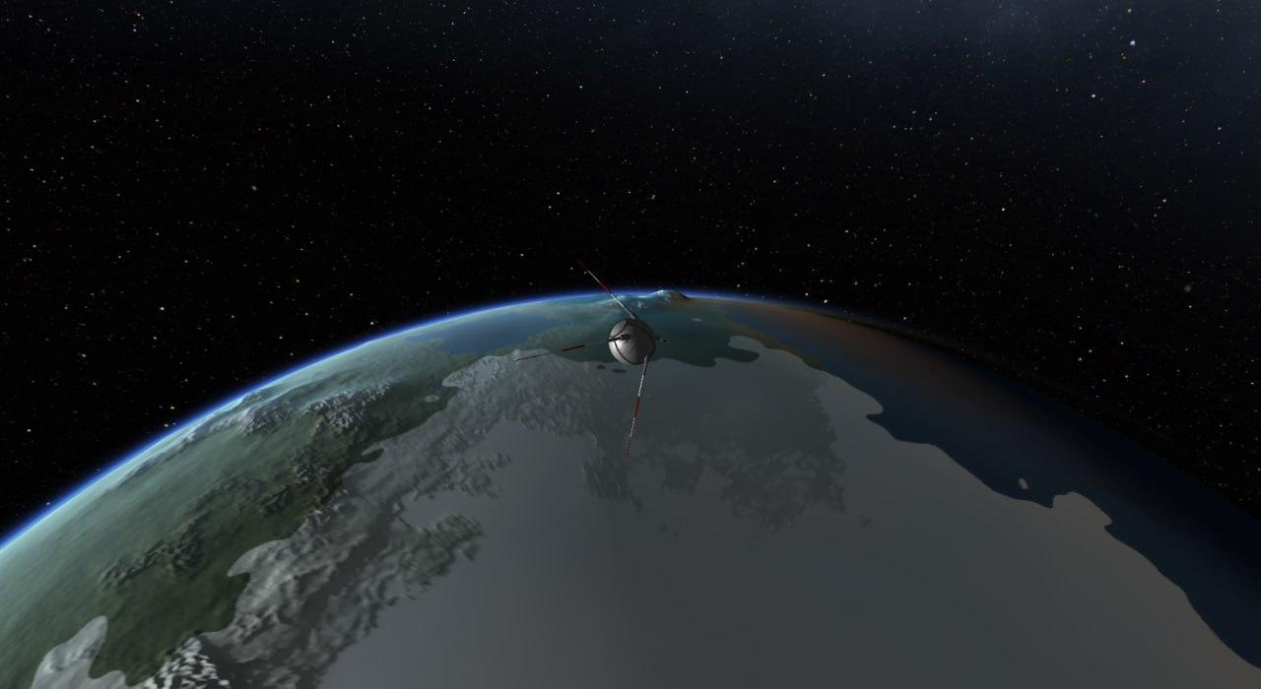

Рисунок 3.3 - Спутник вышел на орбиту. Скриншот [KSP]

# **ГЛАВА 4: МОДЕЛИРОВАНИЕ В KSP**

Для успешного выполнения поставленных задач необходимо создать модель ракеты.

При воссоздании модели ракеты в симуляторе KSP опираемся на её оригинальность.

Основа ракеты состоит из главной части в которой расположен сам спутник (рисунок 4.1).

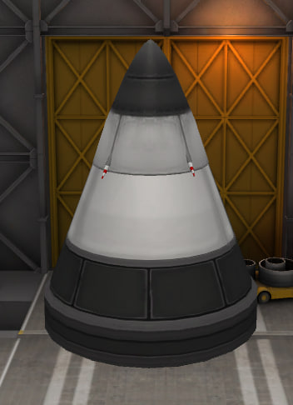

Рисунок 4.1 - Основной блок. Скриншот [KSP]

Данный блок ракеты состоит из:

- Защитный обтекатель AE-FF1.5 (1,875 м)

- Двутавровая балка M-Beam 200/2

- Пирокольцо TS-06 (x2)

- Антенны Коммунотрон 16 (x4)

- Внешний бак R-4 "Пельмень"

- Аккумуляторная батарея Z-100 (x6)

- Кубическая восьмиугольная стойка

Переходим ко второму блоку, в котором расположено топливо ракеты для достижения орбиты (рисунок 4.2):

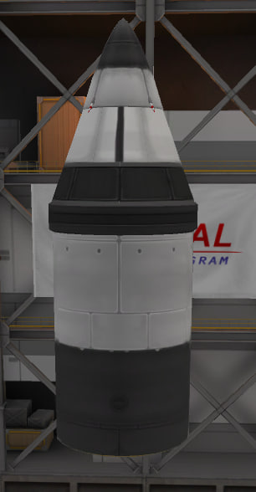

Рисунок 4.2 - Средний блок. Скриншот [KSP]

Данный блок ракеты состоит всего из одной части:

Топливный бак FL-T400

Переходим к заключительному блоку ракеты, в котором находятся все двигатели ракеты и не только:

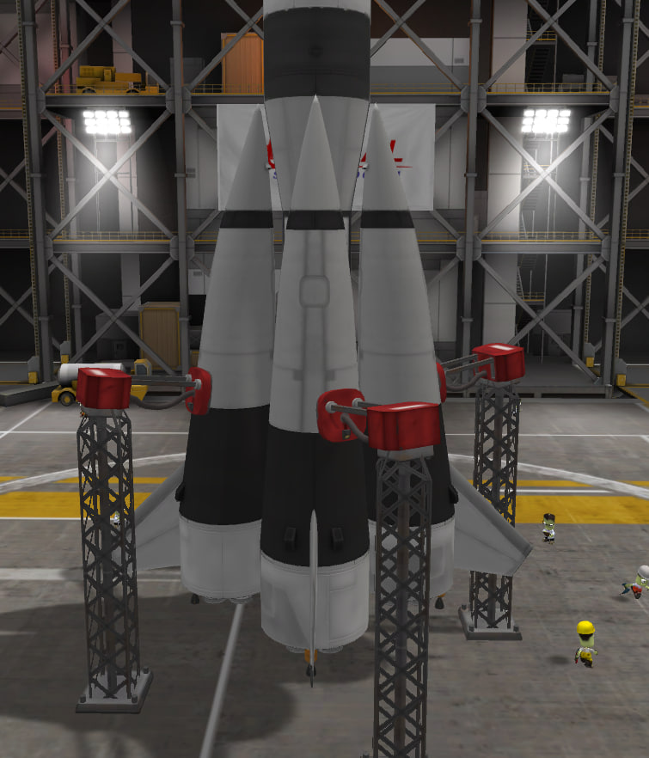

Рисунок 4.3 - Нижний блок. Скриншот [KSP]

В данном блоке ракеты находится:

- Переходник для топливных баков FL-A151L

- Топливный бак FL-C1000 (x4)

- Продольный отделитель ТТ-38К (x4)

- Топливный бак FL-T800

- Топливный бак FL-T400

- Пусковая мачта TT18-A (x4)

- ЖРД 24-77 "Свеча" (x8)

- Жидкостный ракетный двигатель RK-7 "Медведь" (x5)

При таких составляющих ракета способна выполнить миссию Спутник - 1.

# **ЗАКЛЮЧЕНИЕ**

В результате выполнения данного проекта наша команда промоделировала в Kerbal Space Program полет первого искусственного спутника Земли.

Мы стремились не только к достижению успешного результата, но и к ясности и доступности нашего проекта. Наш опыт в игре Kerbal Space Program не только интересен нам, но и может вдохновить других на использование творческих подходов к изучению полетов в космос.

Задачи, которые ставились перед проектом, были выполнены. Разрабатывая математическую и физическую модель данного полета, мы осуществили успешный вывод Спутника-1 на космическую орбиту в рамках игры Kerbal Space Program. А также привели тезисы , почему графики математической модели и полета не совпадают.

# 

# **СПИСОК ИСПОЛЬЗОВАННЫХ ИСТОЧНИКОВ**

**Электронные источники:**

1. Спутник – 1 – Википедия <https://ru.wikipedia.org/wiki/%D0%A1%D0%BF%D1%83%D1%82%D0%BD%D0%B8%D0%BA-1>
2. Апоцентр и Перицентр – Википедия <https://ru.wikipedia.org/wiki/%D0%90%D0%BF%D0%BE%D1%86%D0%B5%D0%BD%D1%82%D1%80_%D0%B8_%D0%BF%D0%B5%D1%80%D0%B8%D1%86%D0%B5%D0%BD%D1%82%D1%80>
3. Первый в мире искусственный спутник Земли

<https://www.roscosmos.ru/33800/>

**4.** Госстандарт России – ГОСТ 7.32-2017 о научно

исследовательской работе

[https://www.hse.ru/data/2020/10/06/1370744192/%D0%93%D0%9](https://www.hse.ru/data/2020/10/06/1370744192/%D0%93%D0%259) E%D0%A1%D0%A2_7_32_2017_%D0%9E%D1%82%D1%87%D 1%91%D1%82_%D0%BF%D0%BE_%D0%9D%D0%98%D0%A0 _%D1%81_%D0%B2%D1%8B%D0%B4%D0%B5%D0%BB%D0 %B5%D0%BD%D0%B8%D0%B5%D0%BC.pdf

**Книжные источники:**

1. Астрономия. 10 - 11 классы: учеб. Для

общеобразоват. организаций: базовый уровень / В. М. Чаругин. — Информационно библиографическая культура: учеб. пособие / В. В. Чаругин. — М.: Просвещение, 2018. — ил. — (Сферы 1-11).

1. Астрономия. 10 - 11 классы: учеб. для общеобразоват. организаций: базовый уровень / В. М. Чаругин. — Информационно библиографическая культура: учеб. пособие / В. В. Чаругин. — М.: Просвещение, 2018. — 144 с. : ил. - (Сферы 1-11).
2. Практикум по компьютерному математическому моделированию. Часть II: Компьютерное моделирование физических процессов: учебно методическое пособие / О. А. Широкова – Казань: КФУ, 2015.
3. Курс общей физики. Механика / А л е ш к е в и ч В. А., Д е д е н к о Л. Г., К а р а в а е в В. А. Под ред. В. А. Алешкевича. — М.: ФИЗМАТЛИТ, 2011.

# **ПРИЛОЖЕНИЕ A “Основные артефакты”**

1. Видео, демонстрирующее полет команды и каждый этап нашей миссии

URL: <https://drive.google.com/file/d/1zszxhpMQPqqueV7ZtXk-8bOQTyAZVQ8B/view?usp=sharing>

2. Репозиторий GitHub. В репозитории GitHub хранится код для автопилота, презентация и видео. URL: https://github.com/MrBebr4/NashVarkt